Tema 1
Fundamentos sobre
el diseño web
Democratización del HTML5:
diseño web para todos los públicos

 | Proyecto OpenCourseWare-UNIA  (ocw.unia.es)

Autora
Encarni Hinojosa

ÍNDICE

Introducción
Objetivos
Contenidos
1.1
- Historia de internet
- Historia del diseño web
- Las últimas tendencias
1.2
- ¿Cuáles son los lenguajes de código más usados en el diseño web?
- ¿Qué es HTML?
- ¿Qué es CSS?
- ¿Qué es JavaScript?
1.3
- ¿Qué es el HTML5?
- ¿Por qué supuso una revolución en el diseño web?
- HTML5: el inicio de las herramientas de visualización y diseño web
Ideas clave
Otras referencias
Tareas

INTRODUCCIÓN

“Un pequeño paso para un hombre, un gran salto para la humanidad”, declaró Neil Armstrong en el mismo momento en el que se convertía en el primer ser humano que ponía un pie en la luna. La hazaña se retransmitió en directo a través de una señal que se pudo sintonizar en todo el mundo y se considera uno de los momentos más significativos de la historia de la humanidad y de la tecnología, a pesar de que se produjo en julio de 1969.
Tan sólo cuatro meses más tarde, aconteció el verdadero hito significativo de la historia de la humanidad y de la tecnología. Sin embargo, este logro no fue transmitido en directo ni se hizo partícipe a todo el planeta, sino que se vivió por un reducido grupo de científicos, académicos, militares e ingenieros. El 21 de noviembre de 1969 se realizó la primera conexión entre las universidades norteamericanas de UCLA y Stanford a través de una red interconectada por medio de la línea telefónica. Acababa de nacer internet.
Casi medio siglo más tarde, para los seres humanos la luna sigue siendo el brillante astro que ilumina las noches de la Tierra. Pero internet es TODO.

OBJETIVOS

Los objetivos de este tema se centrarán en los conocimientos que deberá adquirir el alumno:

- Historia de internet y del diseño web
- Lenguajes de código más usados en el diseño web
- Qué es el HTML5

CONTENIDOS | 1.1

1. Historia de internet
- El 21 de noviembre de 1969 nace ARPANET, la primera conexión entre computadoras a través de la línea telefónica conmutada. El proyecto fue una iniciativa del Departamento de Defensa de EEUU y de varias universidades de California.

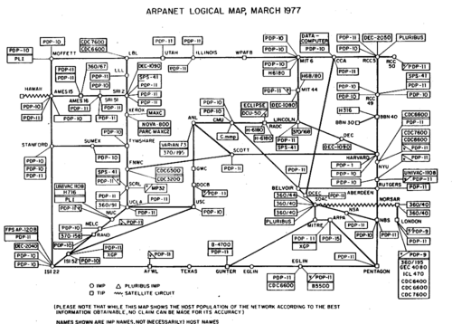
GRÁFICO CON LAS CONEXIONES DE UNA ARPANET MÁS DESARROLLADA

- En 1983, se cambió el protocolo de la red, del NCP al TCP/IP. Se basa en el sistema de transmisión de datos de ida y vuelta entre una computadora y un 'router', que está conectada a la red. Este protocolo es el que todavía se usa en la mayoría de conexiones a internet.
- El primer cliente web se creó en 1990 y se llamó WorldWideWeb (www).
- Se suele confundir internet con la www, pero no es lo mismo. Internet es el medio de transmisión de los datos y la www es un aplicación de esta transmisión de datos (la de poder consultar de manera remota archivos de hipertexto). Hay otras aplicaciones como la transmisión de correos electrónicos (SMTP), de archivos (FTP), conversaciones en línea (IRC).
- De 1995 a 2015 el uso de internet se multiplicó por 100.

INTERNET: red informática mundial, descentralizada, que sirve como medio de transmisión de datos entre computadoras mediante un protocolo especial de comunicación (normalmente, TCP/IP).

WWW: siglas de WorldWideWeb, es una aplicación o servicio de internet que permite consultar de manera remota archivos de hipertexto.

2. Historia del diseño web
- En 1992 sólo existían alrededor de 50 páginas web. Éstas se basaban exclusivamente de texto con pocas diferencias entre titulares, textos resaltados o enlaces.

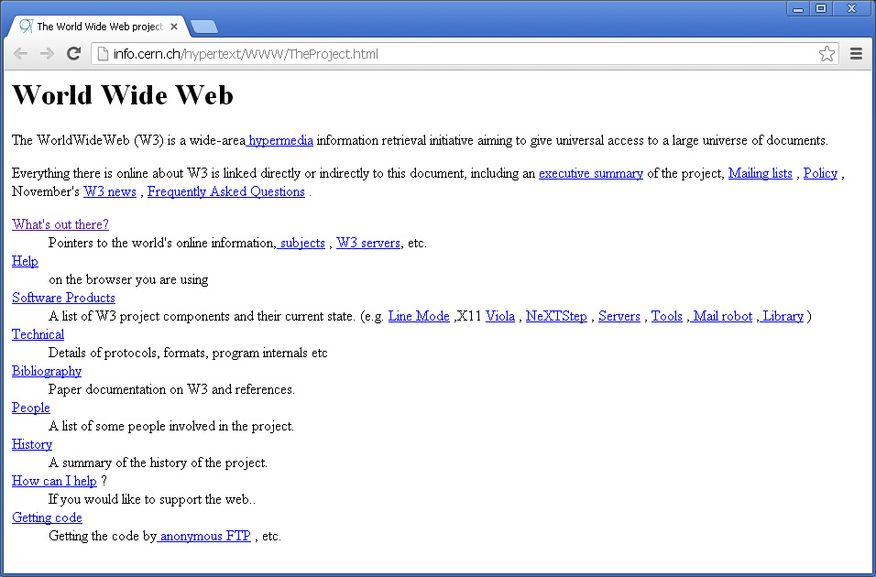
- A mediados de la década de los 90, se introduce el diseño en tablas y las imágenes.

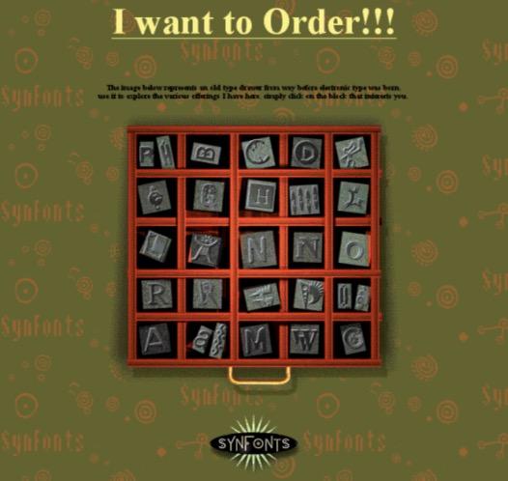
- Finales de los 90: aparece Flash (inicialmente de Macromedia y actualmente de Adobe) y el diseño web creativo entra en acción. La herramienta permite diseñar mediante una interfaz páginas web con animaciones, efectos, interactividad... El único inconveniente es que el ordenador y el navegador del usuario debe tener instalado el reproductor Flash Player. Ante el 'boom' del Flash, una de las mayores revoluciones del diseño web, pronto todos los ordenadores y navegadores de internet se adaptaron al formato. Y, por supuesto, los diseñadores web.

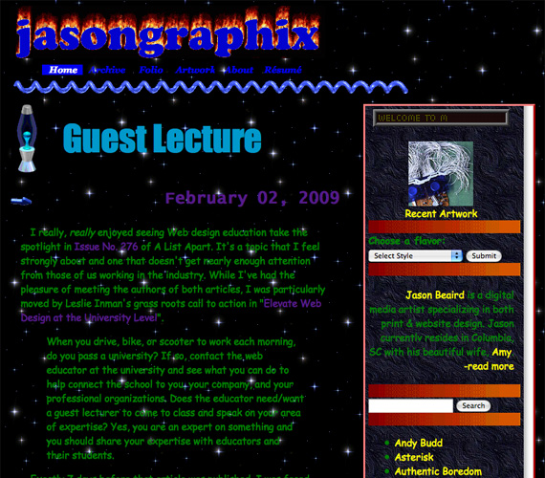

- Año 2000: aparece el lenguaje de programación CSS, que permite aplicar hojas de estilo en cascada a los contenidos de un HTML. La combinación de estos dos códigos (HTML+CSS) se convierte, en poco tiempo, en la base de la mayoría de las páginas web. Aunque a inicios del milenio todavía se usa Flash de manera predominante para añadir animaciones, creatividades e interactividades a las páginas.
- 2007: Steve Jobs presenta el primer iPhone. En poco tiempo, el teléfono de Apple (con una versión posterior en tamaño grande, el iPad) se convierte en el dispositivo móvil de referencia. Pero su sistema operativo, el iOS, traía una amarga sorpresa para todos los diseñadores web: no soportaba Flash. Estos diseñadores tuvieron que aprender HTML y CSS para continuar con su labor o buscar la colaboración de programadores.
- 2014: se presenta la quinta revisión del lenguaje básico de la WorldWideWeb, el HTML. El HTML5 no es una versión cualquiera, sino que presenta un salto sustancial en la sofisticación de la programación de las webs.

3. Las últimas tendencias en diseño web
- Incorporación de efectos de profundidad, sombras, animaciones y transiciones.
- Más variedad tipográfica y uso de la tipografía como recurso expresivo o de diseño (capitulares, por ejemplo).
- Animaciones, animaciones y más animaciones. También si éstas se reproducen por la interacción del usuario.
- El 'scroll' ya es bienvenido: aunque desde los inicios del diseño web se opta por evitar el 'scroll' excesivo en las páginas, ya que el usuario 'se cansa' de descender para ver el contenido, el uso predominante de los móviles táctiles frente a cualquier otro dispositivo ha vuelto a poner al 'scroll' en el podio de los recursos web para contar historias.
- 'Full-page': fotos y vídeos a pantalla completa.
Al igual que ocurre con el diseño estático o para productos impresos, antes de elaborar el diseño de un producto web es muy aconsejable hacer un boceto con las herramientas más importantes para cualquier mente creativa: papel y lápiz ;)

CONTENIDOS | 1.2

1. ¿Cuáles son los lenguajes de código más usados en el diseño web?
- HTML: es el usado para estructurar el contenido de una página web.
- CSS: se usa para crear hojas de estilo para darle un diseño y estilo determinados a los contenidos.
- JavaScript: se usa para actuar sobre determinados objetos de la página web y, generalmente, estas acciones se centran en interacciones, efectos, animaciones, transiciones...
- PHP: parecido al HTML, pero para contenidos dinámicos, es decir, que pueden ser modificados por el usuario.
- SQL: para acceder y recopilar información de bases de datos.
- Otros: Python, ASP, XML...

2. ¿Qué es HTML?
- HyperText Markup Language.
- Lenguaje que se usa para estructurar el contenido de una web.
- Es la base y el estándar de todas las páginas web.
- Funciona con etiquetas que se escriben entre los signos < y >.
- Etiquetas fundamentales: <html> (documento html); <head> (cabecera); <body> (cuerpo, contenido); <b> (texto en negrita); <p> (párrafo de texto); <h1><h2><h3>...(titulares, texto más grande); <iframe> (para añadir contenido externo).
Estructura y sintaxis habitual de una página web en un documento html (comentarios que no pertenecen al código en naranja):
<html>
<head> Cabecera.
<title>Mi página web</title> Este título no aparece visualmente en la web, sino que se 'graba' en el 'DNI' de la web. Sí que aparece en la barra superior del navegador.
</head> La mayoría de etiquetas debe tener apertura y cierre, que se indica con la misma etiqueta pero con la barra / entre < y el nombre de la etiqueta.
<body> Contenido.
<h1>¡Bienvenidos!</h1> Titular.
<p>Esta es mi página web sobre <b>HTML5</b></p> Texto y negrita.
</body> Etiqueta de cierre del contenido.
</html> Etiqueta de cierre del html.
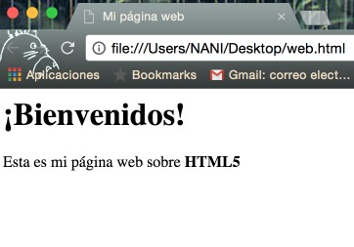

3. ¿Qué es CSS?
- Cascading Stylesheets.
- Lenguaje que se usa para crear hojas de estilo que afecten al diseño de los contenidos de una página web.
- Es el lenguaje fundamental del diseño web.
- Funciona con selectores (por ejemplo, h1) para determinar los estilos de una etiqueta html concreta (<h1>). Después se indican las declaraciones de ese estilo entre corchetes { }. Las declaraciones están compuestas por una propiedad (por ejemplo, color), seguidas por dos puntos : , el valor (azul) y punto y coma ;
- Para crear una hoja de estilo, que en CSS se llama clase, se escribe un punto seguido del nombre que queramos ponerle a esa hoja de estilo (.miestilo).
- Propiedades fundamentales: width (ancho de la caja), height (alto de la caja), color (del texto), background-color (color de una caja),
font-family (fuente tipográfica), font-size (tamaño de fuente).

Sintaxis habitual de una página web en un documento CSS (comentarios que no pertenecen al código en naranja):

body { Afecta a lo que esté entre las etiquetas body del html, que es todo el contenido.
background-color: yellow;
}
h1 { Afecta a los textos entre las etiquetas h1 del html.
color: blue;
font-family: Impact;
}
.textodestacado { Clase (hoja de estilo) cuyas propiedades se aplicarían a todos los textos destacados del html.
color: red;
}

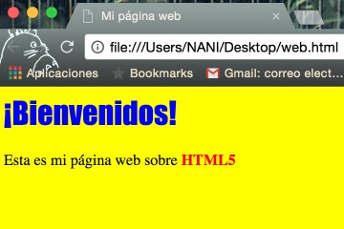

4. ¿Qué es JavaScript?
- Se suele abreviar en JS.
- Lenguaje que se usa para actuar sobre determinados objetos de la página web y, generalmente, estas acciones se centran en interacciones, efectos, animaciones, transiciones...
- Generalmente, se incluye en el HTML entre las etiquetas de <script>.
- En su sintaxis, lo más importante son las variables (var) y las funciones (function).

CONTENIDOS | 1.3

1. ¿Qué es el HTML5?
- Quinta versión del lenguaje base de la web, el HTML. Se presentó en 2014.
- No es una actualización convencional, sino que representa un cambio sustancial con sus antecesores.
- Incorpora nuevas etiquetas que no existían hasta entonces, sobre todo para organizar y estructurar mejor los contenidos de una web y éstos sean mejor reconocidos para los motores de búsqueda (SEO).
- Todavía hay algunos navegadores de internet que no lo soportan porque no están actualizados a sus últimas versiones.
- HTML5 está reemplazando a Flash.

2. ¿Por qué supuso una revolución en el diseño web?
- Al contrario que sus antecesores, HTML5 se centra en dar más valor a sus objetos (imágenes, vídeo, animaciones, sonido, interacciones) que a su contenido propio (texto).
- Vino de la mano de CSS3, la tercera revisión del lenguaje de hojas de estilo que, al igual que el HTML5, supone un salto de gigante en cuestión de recursos de diseño.
- Es entendido por todos los dispositivos (ordenadores y móviles).
- Es mucho más abierto que los anteriores HTML a la interacción del usuario. Éste puede acceder y modificar más fácilmente al código de la web.

3. HTML5: el inicio de las herramientas de visualización y diseño web
- Al ser el HTML5 un código más abierto a la interacción del usuario, permite la creación de herramientas que, mediante una interfaz más cercana a programas como Paint o Word, puedan modificar el diseño y los contenidos de un producto web.
- Con estas herramientas se pueden hacer: gráficos y mapas interactivos, webs, microsites, imágenes interactivas, animaciones, vídeo e imagen 'responsive', aplicaciones móviles, lienzos para el dibujo libre del usuario, reproductores de audio...
- Para hacer mapas interactivos, las más conocidas son: Google Fusion Tables (mediante Google Maps), Carto, Leaflet.
- Para gráficos estadísticos: Google Fusion Tables, Infogr.am, DataWrapper, Tableau Public.
- Para tablas interactivas: Tableau Public.
- Para diseño de webs o microsites: Genially, Prezi, Google Web Designer.
- Para animaciones: Animatron, Animate, Hype, Google Web Designer.
- Para aplicaciones móviles: Monaca.

En diciembre de 2015 Adobe anunció que se rendía y que iba a dejar de desarrollar Flash para centrarse en el HTML5. A principios de 2016 lanzó Animate CC, una aplicación para animaciones en HTML5 (aunque todavía incluye la opción de exportar a Flash).

IDEAS CLAVE
— El origen de internet es ARPANET, que realizó su primera conexión el 21 de noviembre de 1969.
— Flash revolucionó el diseño web a mediados de los años 90. Su reinado duró hasta que Steve Jobs presentó el iPhone en 2007.
— Los códigos fundamentales de cualquier página web son el HTML (contenidos) y el CSS (diseño).
— El HTML5 se presentó en 2014 y ha significado la 'puntilla' definitiva para Flash.

DOCUMENTACIÓN (TUTORIAL) DE CÓDIGOS BÁSICOS DE LA WEB:
HTML
CSS

HERRAMIENTAS DE DISEÑO WEB CON HTML5:
Mapas:
Google Fusion Tables
Carto
Leaflet
Gráficos estadísticos:
Google Fusion Tables
Infogr.am
DataWrapper
Tableau Public (también para tablas interactivas y mapas)

Diseño web, microsites:
Genial.ly
Prezi
Google Web Designer

Animaciones:
Animatron
Animate CC (Adobe)
Hype
Google Web Designer

Aplicaciones móviles:
Monaca

— Realiza el test de este tema.
— Navega por las diferentes herramientas de diseño HTML5 y échale un vistazo a sus galerías de proyectos, donde te podrás hacer una idea de las posibilidades de cada una de ellas.

TEST TEMA 1

Cada pregunta correcta: 1 puntos. Puntuación máxima posible: 10 puntos.

Alumnos que realizaron el test: 14.
Promedio de todos los alumnos que realizaron el test: 9,78.

De las cuatro opciones de respuesta a cada pregunta, la correcta se presenta resaltada.

1. Internet se originó...

- ...cuando todas las universidades de EEUU se conectaron en la década de los 60.
- ...en los años 80, dentro del proyecto ARPANET.
- ...el 21 de noviembre de 1969, cuando ARPANET realizó su primera conexión entre computadoras.
- ...cuando varias universidades de Washington se conectaron entre sí.

2. ¿Qué es la WorldWideWeb?
- Es lo mismo que internet.
- Es un servicio de internet para enviar archivos.
- Es la evolución de ARPANET.
- Es un servicio de internet que permite consultar archivos.

3. El Flash...

- ...es el sistema que creó Steve Jobs para que se vieran las páginas web en el iPhone.
- ..es una herramienta para hacer páginas web que sólo tengan textos y fotos.
- ...es una herramienta para diseñar en web que se creó a finales de los 90 y que fue toda una revolución.
- ...es un lenguaje de programación para crear páginas web.

4. Hoy en día, ¿qué es lo mejor para diseñar páginas web?

- HTML5 exclusivamente.
- HTML y CSS, mejor si son sus últimas versiones (HTML5 y CSS3).
- Papel y lápiz.
- Flash.

5. Si quieres aplicar estilo o diseño a una página web, ¿qué lenguaje emplearías?

- HTML.
- HTML5.
- CSS.
- JavaScript.

6. ¿Con qué funciona el código HTML?

- Con propiedades. Las fundamentales son width, height, color...
- Con selectores, por ejemplo head, body, p, etc.
- Con etiquetas, que siempre van entre los signos < >.
- Con variables y funciones.

7. El HTML5...

- ...es la quinta versión del lenguaje HTML y se presentó en 2014.
- ...es diferente al HTML y se creó a finales de la década de los 90.
- …es una versión del HTML y la presentó Steve Jobs en 2007.
- ...es una de las versiones del lenguaje HTML y es una actualización sin grandes cambios.

8. ¿Qué usarías para hacer un gráfico de fiebre interactivo?

- Carto.
- Google Fusion Tables, Infogr.am o DataWrapper.
- Genially.
- Animate, Hype o Google Web Designer.

9. ¿Qué usarías para crear un 'microsite'?

- Leaflet.
- Adobe Animate CC.
- Genially o Google Web Designer.
- Google Fusion Tables, Infogr.am, DataWrapper o Tableau Public.

10. ¿Qué usarías para crear una animación en HTML5?

- Tableau Public.
- Animatron, Animate, Hype o Google Web Designer.
- Sólo sirve Animate, de Adobe.
- Google Fusion Tables.

